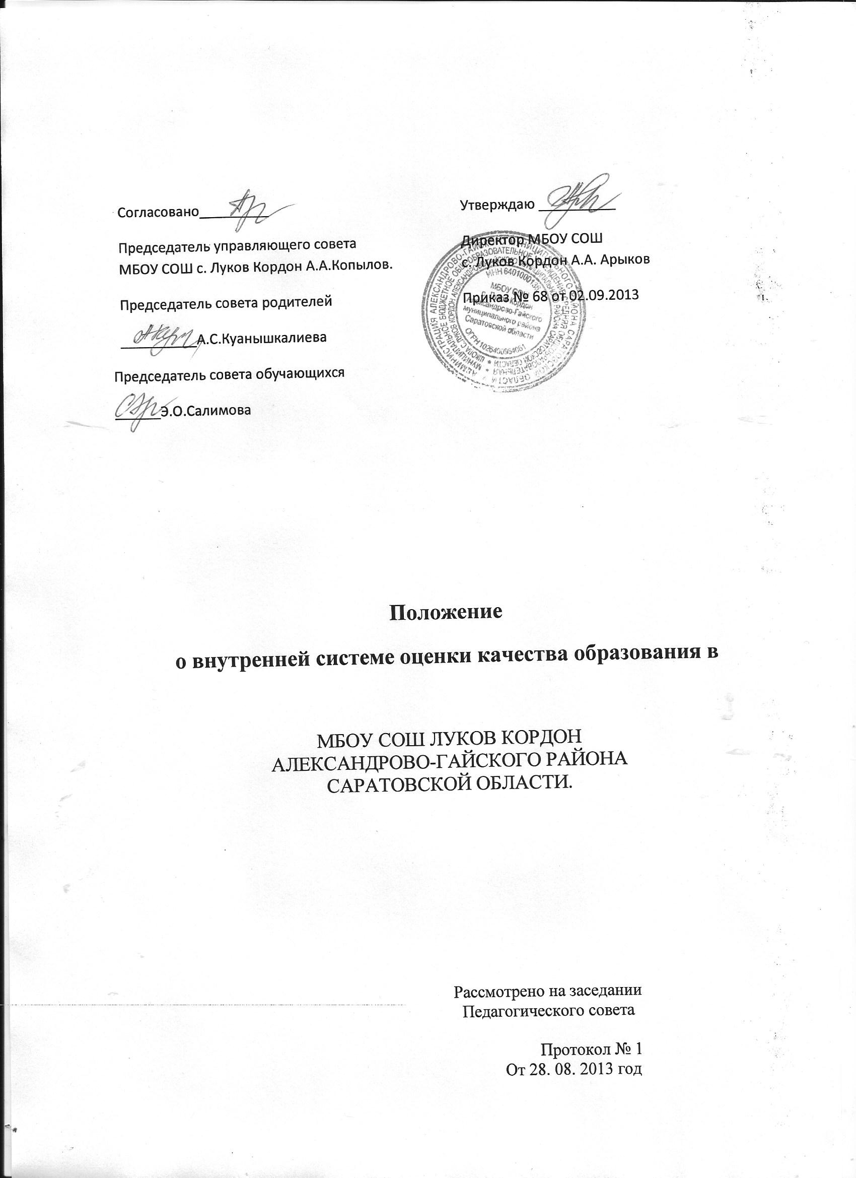
1. Общие положения
1.1Настоящее Положение о внутренней системе оценки качества образования в Муниципальном бюджетном общеобразовательном учреждении средней общеобразовательной школы с.Луков Кордон Александрово-Гайского муниципального района Саратовской области (далее – Положение) определяет цели, задачи, принципы внутренней системы оценки качества образования (далее – ВСОКО) в школе, её организационную и функциональную структуру, реализацию.
1.2.Положение представляет собой нормативный документ, разработанный в соответствии с законом РФ «Об образовании в Российской Федерации» (статья 28, пункт 3, подпункт 13), где в качестве одной из компетенций образовательного учреждения (далее – ОУ) предусматривает функционирования внутренней системы оценки качества образования.
Устав школы и локальные акты обеспечивают нормативно-правовые основания реализации этой системы в соответствии с нормативно-правовыми документами в сфере образования.
1.3.Внутренняя система оценки качества образования представляет собой комплекс мероприятий по информационному обеспечению управления образовательным учреждением, основанный на систематическом анализе качества реализации образовательного процесса, его ресурсного обеспечения и его результатов.
1.4.Основным пользователем результатов ВСОКО МБОУ СОШ с. Луков Кордон являются: учителя, обучающиеся и их родители, педагогический совет школы, экспертные комиссии при проведении процедур лицензирования, аккредитации МБОУ СОШ с. Луков Кордон, аттестации работников.
  - МБОУ СОШ с. Луков Кордон обеспечивает проведение необходимых оценочных процедур, разработку и внедрение модели ВСОКО, обеспечивает оценку, учёт и дальнейшее использование полученных результатов.
1.6. Положение распространяется на работу всех педагогических работников МБОУ СОШ с. Луков Кордон, осуществляющих профессиональную деятельность в соответствии с трудовыми договорами, в том числе и на педагогических работников, работающих по совместительству.
1.7. В настоящем Положении используются следующие термины:
Качество образования – комплексная характеристика образовательной деятельности и подготовки обучающегося, выражающая степень их соответствия федеральным государственным образовательным стандартам и (или) потребностям физического или юридического лица, в интересах которого осуществляется образовательная деятельность, в том числе степень достижения планируемых результатов образовательной программы.
Качество условий – выполнение санитарно-гигиенических норм организации образовательного процесса, организация питания в школе, реализация мер по обеспечению безопасности обучающихся в организации образовательного процесса.
Федеральный государственный образовательный стандарт – совокупность обязательных требований, определяющие обязательный минимум содержания образовательных программ, максимальный объем учебной нагрузки обучающихся, требования к уровню подготовки выпускников, требования к условиям организации образовательного процесса.
Критерий – признак, на основании которого производится оценка, классификация оцениваемого объекта.
Мониторинг в системе образования – комплексное аналитическое отслеживание процессов, определяющих количественно-качественные изменения качества образования, результатом которого является установление степени соответствия измеряемых образовательных результатов, условий их достижения и обеспечение общепризнанной, зафиксированной в нормативных документах и локальных актах системе государственно-общественных требований к качеству образования, а также личностным ожиданиям обучающихся.
Экспертиза – всестороннее изучение и анализ состояния образовательного процесса, условий и результатов образовательной деятельности.
Измерение – метод регистрации состояния качества образования, а также оценка уровня образовательных достижений с помощью КИМов (контрольных работ, тестов, анкет и др.), которые имеют стандартизированную форму, и содержание которых соответствует реализуемым образовательным программам.
2. Основные цели, задачи и принципы внутреннего мониторинга качества образования.

2.1. Внутренний мониторинг качества образования ориентирован на решение следующих задач:
- систематическое отслеживание и анализ состояния системы образования в МБОУ СОШ с. Луков Кордон для принятия обоснованных и своевременных управленческих решений, направленных на повышение качества образовательного процесса и образовательного результата;
- максимальное устранение эффекта неполноты и неточности информации о качестве образования, как на этапе планирования образовательных результатов, так и на этапе оценки эффективности образовательного процесса по достижению соответствующего качества образования.
2.2. Целями системы внутреннего мониторинга качества образования являются:
- формирование единой системы диагностики и контроля состояния образования, обеспечивающей определение факторов и своевременное выявление изменений, влияющих на качество образования в школе;
- получение объективной информации о функционировании и развитии системы образования в школе, тенденциях его изменения и причинах, влияющих на его уровень;
- предоставление всем участникам образовательного процесса и общественности достоверной информации о качестве образования;
- принятие обоснованных и своевременных управленческих решений по совершенствованию образования и повышение уровня информированности потребителей образовательных услуг при принятии таких решений;
- прогнозирование развития образовательной системы школы.
2.3. В основу системы внутреннего мониторинга качества образования положены следующие принципы:
- объективности,
- достоверности, полноты и системности информации о качестве образования;
- реалистичности требований, норм и показателей качества образования, их социальной и личностной значимости, учета индивидуальных особенностей развития отдельных обучающихся при оценке результатов их обучения и воспитания;
- открытости, прозрачности процедур оценки качества образования; преемственности в образовательной политике, интеграции в общероссийскую систему оценки качества образования;
- доступности информации о состоянии и качестве образования для различных групп потребителей;
- рефлексивности, реализуемой через включение педагогов в критериальный самоанализ и самооценку своей деятельности с опорой на объективные критерии и показатели; повышения потенциала внутренней оценки, самооценки, самоанализа каждого педагога;
- оптимальности использования источников первичных данных для определения показателей качества и эффективности образования (с учетом возможности их многократного использования);
- инструментальности и технологичности используемых показателей (с учетом существующих возможностей сбора данных, методик измерений, анализа и интерпретации данных, подготовленности потребителей к их восприятию);
- минимизации системы показателей с учетом потребностей разных уровней управления;
- сопоставимости системы показателей с муниципальными, региональными аналогами;
- взаимного дополнения оценочных процедур, установление между ними взаимосвязей и взаимозависимости;
- соблюдения морально-этических норм при проведении процедур оценки качества образования в школе.
3. Организационная и функциональная структура внутренней системы оценки качества образования.
3.1. Организационная структура, занимающаяся внутренней оценкой, экспертизой качества образования и интерпретацией полученных результатов, включает в себя: администрацию школы, педагогический совет, методический совет школы, школьные методические объединения, временные структуры (педагогический консилиум, комиссии ВСОКО и др.).
3.2. Администрация МБОУ СОШ с. Луков Кордон:
- формирует блок локальных актов, регулирующих функционирование ВСОКО школы и приложений к ним, утверждаемых приказом директора школы, и контролирует их исполнение;
- разрабатывает мероприятия и готовит предложения, направленные на совершенствование системы оценки качества образования школы, участвует в этих мероприятиях;
- обеспечивает на основе образовательной программы проведение в школе контрольно-оценочных процедур, мониторинговых, социологических и статистических исследований по вопросам качества образования;
- организует систему мониторинга качества образования в школе, осуществляет сбор, обработку, хранение и представление информации о состоянии и динамике развития; анализирует результаты оценки качества образования на уровне школы;
- организует изучение информационных запросов основных пользователей системы оценки качества образования;
- обеспечивает условия для подготовки работников школы и общественных экспертов по осуществлению контрольно-оценочных процедур;
- обеспечивает предоставление информации о качестве образования на муниципальный и региональный уровни системы оценки качества образования;
- формирует информационно-аналитические материалы по результатам оценки качества образования (анализ работы школы за учебный год, отчет о результатах самообследования);
- принимает управленческие решения по развитию качества образования на основе анализа результатов, полученных в процессе реализации ВСОКО.
3.3. Методический совет МБОУ СОШ с. Луков Кордон, школьные методические объединения:
- участвуют в разработке методики оценки качества образования, системы показателей, характеризующих состояние и динамику развития МБОУ СОШ с. Луков Кордон;
- участвуют в разработке критериев оценки результативности профессиональной деятельности педагогов МБОУ СОШ с. Луков Кордон ;
- содействуют проведению подготовки работников МБОУ СОШ с. Луков Кордон и общественных экспертов по осуществлению контрольно-оценочных процедур;
- проводят экспертизу организации, содержания и результатов аттестации обучающихся и формируют предложения по их совершенствованию;
- готовят предложения для администрации по выработке управленческих решений по результатам оценки качества образования на уровне школы.
3.4. Педагогический совет МБОУ СОШ с. Луков Кордон:
- содействует определению стратегических направлений развития системы образования в МБОУ СОШ с. Луков Кордон;
- содействует реализации принципа общественного участия в управлении образованием в МБОУ СОШ с. Луков Кордон;
- инициирует и участвует в организации конкурсов образовательных программ, конкурсов педагогического мастерства, образовательных технологий;
- принимает участие в формировании информационных запросов основных пользователей системы оценки качества образования МБОУ СОШ с. Луков Кордон;
- принимает участие в обсуждении системы показателей, характеризующих состояние и динамику развития системы образования;
- принимает участие в экспертизе качества образовательных результатов, условий организации учебного процесса в МБОУ СОШ с. Луков Кордон;
- участвует в оценке качества и результативности труда работников школы, распределении выплат стимулирующего характера работникам и согласовании их распределения в порядке, устанавливаемом локальными актами школы;
- содействует организации работы по повышению квалификации педагогических работников, развитию их творческих инициатив;
- принимает участие в обсуждении системы показателей, характеризующих состояние и динамику развития системы образования в школе;
- заслушивает информацию и отчеты педагогических работников, доклады представителей организаций и учреждений, взаимодействующих с МБОУ СОШ с. Луков Кордон по вопросам образования и воспитания подрастающего поколения, в том числе сообщения о проверке соблюдения санитарно-гигиенического режима в школе, об охране труда, здоровья, жизни обучающихся и другие вопросы образовательной деятельности МБОУ СОШ с. Луков Кордон;
- принимает решение о перечне учебных предметов, выносимых на промежуточную аттестацию по результатам учебного года.

4. Содержание мониторинга качества образования.
Мониторинг качества образования осуществляется по следующим трём направлениям, которые включают перечисленные объекты мониторинга:
1. Качество образовательных результатов:
- предметные результаты обучения (включая сравнение данных внутренней и внешней диагностики, в том числе ГИА и ЕГЭ);
- метапредметные результаты обучения (включая сравнение данных внутренней и внешней диагностики);
- личностные результаты (включая показатели социализации обучающихся);
- здоровье обучающихся (динамика);
- достижения обучающихся на конкурсах, соревнованиях, олимпиадах;
- удовлетворенность родителей качеством образовательных результатов.
2. Качество реализации образовательного процесса:
- основные образовательные программы (соответствие требованиям ФГОС (ФГТ) и контингенту обучающихся);
- дополнительные образовательные программы (соответствие запросам родителей);
- реализация учебных планов и рабочих программ (соответствие ФГОС);
- качество уроков и индивидуальной работы с обучающимися;
- качество внеурочной деятельности (включая классное руководство);
- удовлетворенность учеников и родителей уроками и условиями в МБОУ СОШ с. Луков Кордон.
3. Качество условий, обеспечивающих образовательный процесс:
- материально-техническое обеспечение;
- информационно-развивающая среда (включая средства ИКТ и учебно-методическое обеспечение);
- санитарно-гигиенические и эстетические условия;
- медицинское сопровождение и общественное питание;
- психологический климат в МБОУ СОШ с. Луков Кордон;
- использование социальной сферы с. Луков Кордон;
- кадровое обеспечение (включая повышение квалификации, инновационную и научно-методическую деятельность педагогов);
- общественно-государственное управление (Управляющий совет школы, педагогический совет, совет родителей, совет обучающихся) и стимулирование качества образования;
- документооборот и нормативно-правовое обеспечение (включая программу развития школы).
5. Объекты мониторинга и характеризующие их показатели ВСОКО.
№ п/п | Объекты  мониторинга | Показатели | Методы оценки |  |  | Ответственный | Сроки
Результаты
1 | Предметные  результаты  обучения | Для  каждого предмета  учебного плана  определяется:  доля неуспевающих, доля обучающихся на «4» и  «5», средний процент  выполнения заданий административных контрольных работ.  Сравнение с данными независимой диагностики (в том числе ГИА и ЕГЭ) для части предметов. | Промежуточный  и итоговый контроль |  |  | Зам. директора | Конец четверти, полугодия
2 | Метапредметные результаты обучения | Уровень освоения планируемых метапредметных результатов в соответствии с перечнем из образовательной программы МБОУ СОШ с. Луков Кордон (высокий, средний, низкий).  Сравнение с данными независимой диагностики. | Промежуточный и итоговый контроль |  |  | Классный руководитель | Конец четверти
3 | Личностные результаты (мотивация, самооценка, нравственно-этическая ориентация) | Уровень сформированности планируемых личностных результатов в соответствии с перечнем из образовательной программы МБОУ СОШ с. Луков Кордон (высокий, средний, низкий).  Сравнение с данными независимой диагностики. | Мониторинговое исследование |  |  | Классный руководитель | Конец четверти
4 | Здоровье обучающихся | Динамика в доле обучающихся, имеющих отклонение в здоровье.  Доля обучающихся, которые занимаются спортом.  Процент пропусков уроков по болезни. | Наблюдение |  | Зам. директора Классные руководители |  | Конец поугодия, учебногогода
5 | Достижения обучающихся на конкурсах, соревнованиях, олимпиадах | Доля участвовавших в конкурсах, олимпиадах по предметам на уровне: школы, муниципальном, региональном, всероссийском,международном. Доля победителей (призеров) на уровне: школы, муниципальном, региональном, всероссийском международном.  Доля участвовавших в спортивных соревнованиях на уровне: школы, муниципальном, региональном, всероссийском международном .Доля победителей спортивных соревнований на уровне: школы, муниципальном, региональном, всероссийском международном | Наблюдение |  | Классный руководитель |  | Конец учебного года
6 | Удовлетворённость родителей качеством образовательных результатов | Доля родителей, положительно высказавшихся по каждому предмету и отдельно по личностным и метапредметным результатам обучения. | Анонимное анкетирование |  | Классный руководитель |  | Конец учебного года
Реализация образовательного процесса
7 | Основные образовательные программы | Соответствие образовательной программы ФГОС и контингенту обучающихся. |  | Экспертиза |  | Зам. директора | Конец учебного года
8 | Дополнительные образовательные программы | Статистические данные о запросах и пожеланиях со стороны родителей и обучающихся.  Доля обучающихся, занимающихся по программам дополнительного образования |  | Анонимное анкетирование |  | Зам. директора | Конец учебного года
9 | Реализация учебных планов и рабочих программ | Соответствие учебных планов и рабочих программ ФГОС |  | Экспертиза |  | Зам. директора | Начало  учебного года
10 | Качество уроков и индивидуальной работы с обучающимися | Число взаимопосещений уроков учителями.  Для каждого класса число часов дополнительных занятий с нуждающимися в этом обучающимися. |  | Экспертиза, наблюдение |  | Зам. директора | Конец учебного года
11 | Качество внеурочной деятельности (включая классное руководство); | Доля родителей каждого класса, положительно высказавшихся по каждому предмету и отдельно о классном руководстве |  | Анонимное анкетирование |  | Зам. директора | Конец учебного года
12 | Удовлетворённость учеников и их родителей уроками и условиями в МБОУ СОШ с. Луков Кордон | Доля учеников и их родителей (законных представителей) каждого класса, положительно высказавшихся по каждому предмету и отдельно о различных видах условий жизнедеятельности школы |  | Анонимное анкетирование |  | Зам. директора | Конец учебного года
Условия
13 | Материально-техническое обеспечение | Соответствие материально-технического обеспечения требованиям ФГОС  Удовлетворенность родителей | Экспертиза,  анкетирование |  |  | Зам. директора | Конец учебного года
14 | Информационно-методическое обеспечение (включая средства ИКТ) | Соответствие информационно-методических условий требованиям ФГОС  Удовлетворенность родителей | Экспертиза,  анкетирование |  |  | Зам. директора | Конец учебного года
15 | Санитарно-гигиенические и эстетические условия | Доля учеников и родителей, положительно высказавшихся о санитарно-гигиенических и эстетических условиях в МБОУ СОШ с. Луков Кордон | Анонимное анкетирование |  |  | Зам. директора | Конец учебного года
16 | Медицинское сопровождение и общественное питание; | Доля учеников и родителей, положительно высказавшихся о медицинском сопровождении и общественном питании | Анонимное анкетирование |  |  | Зам. директора | Конец учебного года
17 | Психологический климат в МБОУ СОШ с. Луков Кордон | Доля учеников, родителей и педагогов, высказавшихся о психологическом климате (данные собираются по классам) | Анонимное анкетирование |  |  | Зам. директора | Конец учебного года
18 | Взаимодействие с социальной сферой с. Луков Кордон. | Доля учеников, родителей и педагогов, положительно высказавшихся об уровне взаимодействия с социальной сферой с. Луков Кордон | Анонимное анкетирование |  |  | Зам. директора | Конец учебного года
19 | Кадровое обеспечение | Укомплектованность педагогическими кадрами, имеющими необходимую квалификацию, по каждому из предметов учебного плана;  Доля педагогических работников, имеющих первую квалификационную категорию;  Доля педагогических работников, имеющих высшую квалификационную категорию;  Доля педагогических работников, прошедших курсы повышения квалификации;  Доля педагогических работников, получивших поощрения в различных конкурсах, конференциях;  Доля педагогических работников, имеющих методические разработки, печатные работы, проводящих мастер-классы | Экспертиза |  |  | Зам. директора | Конец учебного года
20 | Общественно-государственное управление и стимулирование качества образования. | Доля учеников, родителей и педагогов, положительно высказавшихся об уровне общественно-государственного управления в МБОУ СОШ с. Луков Кордон.Доля обучающихся, участвующих в ученическом самоуправлении.  Доля родителей, участвующих в работе советов родителей.  Доля педагогов, положительно высказавшихся о системе морального и материального стимулирования качества образования | Анонимное анкетирование,  экспертиза |  |  | Зам. директора | Конец учебного года
21 | Документооборот и нормативно-правовое обеспечение | Соответствие требованиям к документообороту.  Полнота нормативно-правового обеспечения | Экспертиза |  |  | Зам. директора | Конец учебного года

6. Степень удовлетворенности участников образовательного процесса его качеством.
Значительная часть показателей качества образования в школе связана с выявлением степени удовлетворенности участников образовательного процесса его качеством, которая определяется на основе данных анонимного анкетирования.

